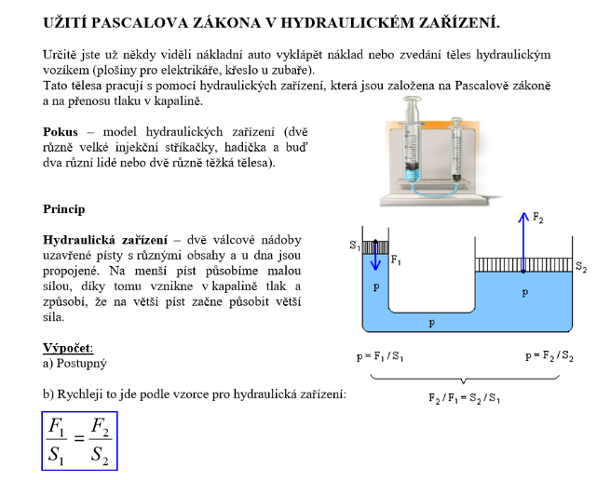

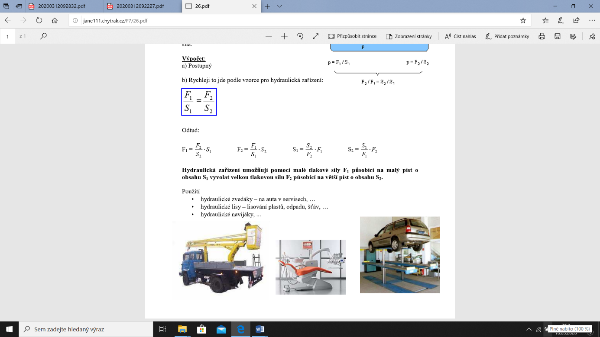

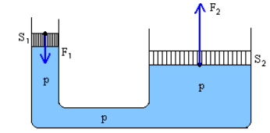
Shrnutí:
Na píst s větším obsahem působí větší síla.
Na píst s menším obsahem působí menší síla.
Kolikrát je obsah většího pístu větší než obsah menšího pístu, tolikrát je síla působící na větší píst větší než síla působící na menší píst.
Tlak v kapalině vyvolaný silou na větší píst je stejný jako tlak v kapalině vyvolaný silou na menší píst.
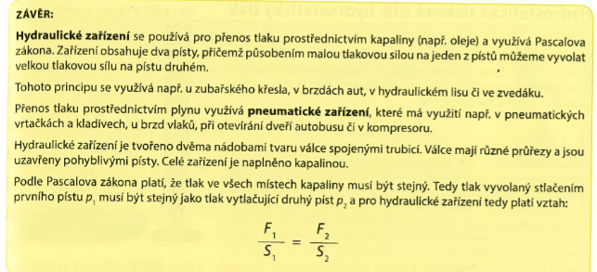

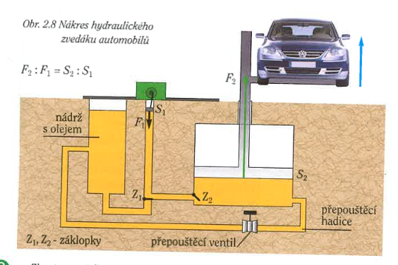

Ukázka řešení příkladů – nabízím vám 4 možnosti řešení a doufám, že se vám alespoň jeden způsob bude zdát pro vás srozumitelný:
Příklad: Na menší píst o obsahu průřezu 8 cm² tlaková síla 400 N. Jak velkou tlakovou sílou je vytlačován větší píst o obsahu průřezu 12 cm².
S₁ = 8 cm² = 0,000 8 m²
F₁ = 400 N liší se 1,5 krát, S₂ je 1,5 krát větší
S₂ = 12 cm² = 0,001 2 m²
F₂ = ? N

- vždy se dá využít poměru – kolikrát je obsah většího pístu větší, tolikrát je větší síla působící u většího pístu, takže si spočítám: 12: 8 = 1,5 (obsah většího pístu je 1,5 x větší než obsah menšího pístu, vzhledem k tomu, že zjišťuji poměr, nemusím mít obsahy v hlavní jednotce - stačí, když jsou ve stejné jednotce),
a pak dopočítám 400 x 1,5 = 600 N (síla působící na větší píst bude 1,5 krát větší, než síla působící na menší píst)
F₂ = 600 N
Tento postup je nejrychlejší, ale musíš se v příkladu dobře zorientovat a dělení u poměru ti nemusí vycházet vždy přesně – pak musíš zaokrouhlovat!

- Dalo by se to také psát do trojčlenky (vím, že některé třídy trojčlenku nedělaly, ale řešení zmiňuji) – je to přímá úměrnost – větší obsah + větší síla, menší obsah + menší síla

8 cm² …………………………400 N
12 cm² ………………………x N

$\frac{x}{400}$ = $\frac{12}{8}$

x = $\frac{12}{8}$ ∙ 400 = 600 N

- použiju vzorce, které již umím – musíme mít ale vše v hlavních jednotkách:
p₁ = F₁ : S₁ p₂ = p₁ = 500 000 Pa
p₁ = 400 : 0,000 8 F₂ = p ∙ S₂
p₁ = 500 000 Pa F₂ = 500 000 ∙ 0,001 2
F₂ = 600 N

- Budu si pamatovat následující vzorce a prostě dosadím ze zadání (teď, když jste doma, je tohle řešení asi nejjednodušší, protože si vzorečky můžeš přečíst, ale ve škole při písemce by to nefungovalo):

Konkrétně: = (400 : 0,000 8) ∙ 0,001 2 = 600 N

